|  |  |
| --- | --- |
| **Nombre del Caso de Uso:** Administrar Proyecto. | **Nro. de Caso de Uso:** 021 |
| **Actor Principal:** Usuario Administrador de sistema. | |
| **Objetivo:** gestiona la creación de uno o mas proyectos | |
| **Pre-condiciones:** Para iniciar este caso de uso, el usuario deberá abrir la interfaz del sistema. | |
| **Post- Condiciones:** Después de seguir los pasos, el sistema habrá administrado el proyecto. | |

**Diagramas de casos de uso relacionados:**

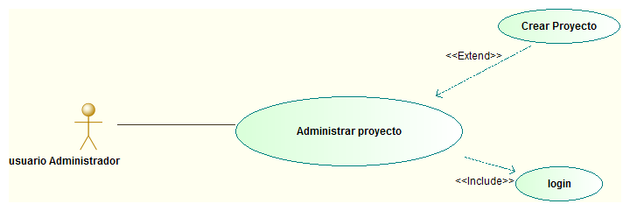

|  |  |
| --- | --- |
| **CURSO NORMAL (Camino Exitoso)** | |
| **Usuario** | **Sistema** |
| 1. Ingresa al sistema | 1. Confirma su identidad. |
| 1. Ingresa a administrar proyectos. | 1. Muestra listado de todos los proyectos creados. |
| 1. Si el usuario desea crear otro proyecto selecciona la opción crear proyecto | 1. El sistema registrará automáticamente el Usuario, la fecha y hora de la creación del   Proyecto. |

|  |
| --- |
| **ALTERNATIVAS (Camino exitoso)** |
| A1-Identificación errónea.  En el paso 5, el Usuario comete un error al ingresar el nombre para el proyecto, el Sistema vuelve a solicitar un nombre, confirma y si es correcto continúa con los pasos siguientes. |

|  |
| --- |
| **EXCEPCIONES** |
| Error en la base de datos. |